MG3502 |  | Спортивное оборудование Балансировочные столбики
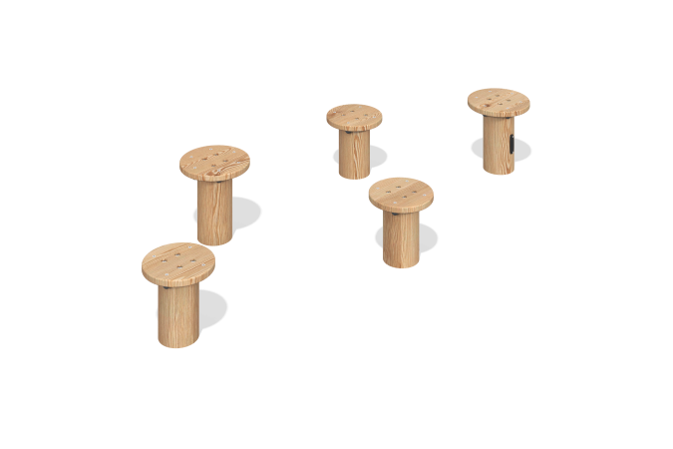

Размеры, мм: | 900x2070x320 | Вес, кг: | 0
Характеристики материалов
Материалы: дерево хвойных пород - сосна, доска лиственницы.
Комплектация: опорные стойки - 5 шт., островок - 5 шт., комплект крепежа - 1 шт.
Спортивный элемент выполнен из 5 столбиков. Опорные стойки выполнены из клееного оцилиндрованного бруса сосны диаметром 140 мм.
Островок для наступания ног выполнен из доски лиственницы 140х25 мм.
Покрытие элементов:
- брус - грунтовка лессирующая, водно-дисперсионный лак.

